西安市环境保护产业协会文件
市环协发〔2024〕03号

关于开展2024年“消费帮扶新春行动”的通知

各会员单位：
为认真贯彻中央经济工作会议、中央农村工作会议有关要求，落实国家发展改革委等30个部门《关于继续大力推进实施消费帮扶巩固脱贫攻坚成果的指导意见》有关部署和省、市民政系统今冬明春“下基层、解民忧、暖民心”专项行动方案精神以及西安市民政局《关于开展社会组织领域2024年“消费帮扶新春行动”的通知》安排要求，协会决定在全体会员及环保产业相关企事业单位中开展2024年“消费帮扶新春行动”活动，具体如下：
- 时间安排
2024年1月至3月15日
- 活动内容
- 鼓励各会员单位加大脱贫地区特色农产品消费采购力度。在龙年新春来临之际，各会员单位在开展慰问困难员工、实施慈善项目活动、发放员工节日福利时，优先采购脱贫地区特别是原“三区三州”、国家乡村振兴重点帮扶县、易地搬迁安置区生产的产品作为慰问品、节日福利。
- 鼓励各会员单位发动员工扩大节日消费。各会员单位动员所属员工及其家庭在置办新年年货、日常用品采购中积极采购脱贫地区特别是原“三区三州”、国家乡村振兴重点帮扶县、易地搬迁安置区生产的农副产品。
- 鼓励各会员单位及员工家庭积极赴脱贫地区开展旅游消费。各会员单位积极组织员工赴原“三区三州”、国家乡村振兴重点帮扶县、易地搬迁安置区等开展红色旅游、乡村主题行党建团建活动；动员所属员工及家庭人员前往脱贫地区进行休闲度假旅游、节庆旅游、文化休闲、娱乐等消费，推动消费从疫情后恢复转向持续扩大。
- 开展困难摸排及结对帮扶与慰问活动。春节期间，各会员单位要及时对企业自身和有困难的员工及临时遇困人员的基本生活情况、办公场所安全与运营状况进行摸排统计，并开展帮扶活动。同时，加大对困难员工及家庭的资助、帮扶、慰问频次和力度；有条件的会员单位可结对帮扶、资助、慰问社会特困人员、残疾人、困境儿童、低保户、家庭困难边缘户等，帮助困难家庭、人员暖和过冬、开心过年。
- 活动形式
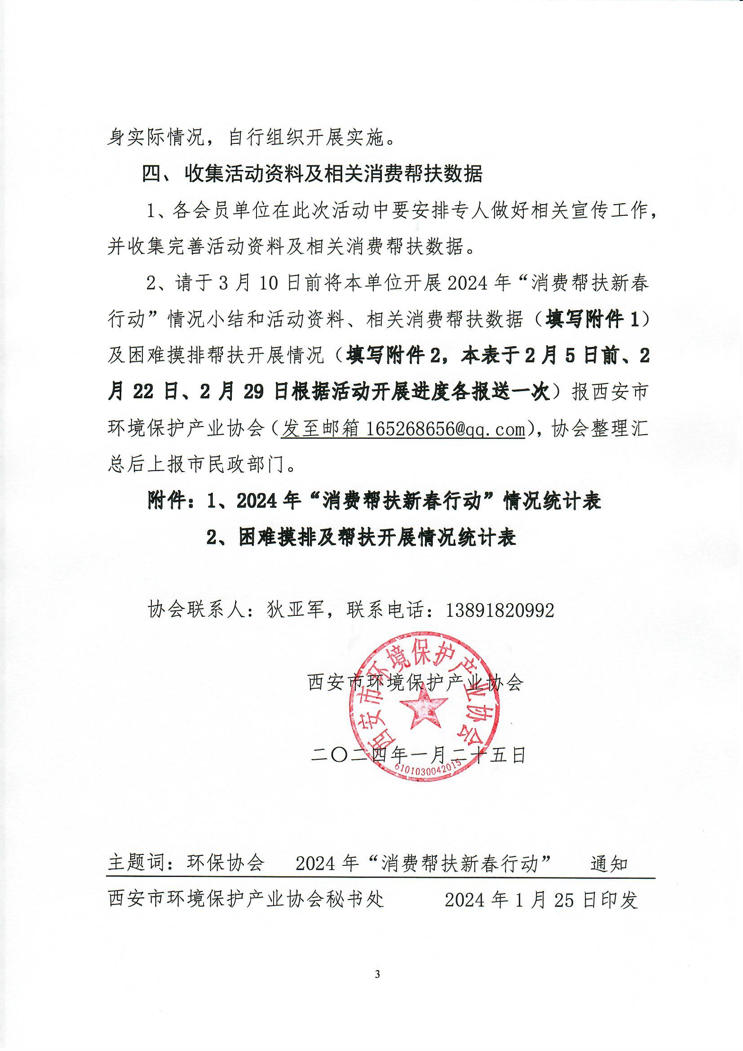
本次活动由各会员单位及环保产业相关企事业单位结合自身实际情况，自行组织开展实施。
- 收集活动资料及相关消费帮扶数据
1、各会员单位在此次活动中要安排专人做好相关宣传工作，并收集完善活动资料及相关消费帮扶数据。
2、请于3月10日前将本单位开展2024年“消费帮扶新春行动”情况小结和活动资料、相关消费帮扶数据（填写附件1）及困难摸排帮扶开展情况（填写附件2，本表于2月5日前、2月22日、2月29日根据活动开展进度各报送一次）报西安市环境保护产业协会（发至邮箱165268656@qq.com），协会整理汇总后上报市民政部门。
附件：1、2024年“消费帮扶新春行动”情况统计表
2、困难摸排及帮扶开展情况统计表

协会联系人：狄亚军，联系电话：13891820992

西安市环境保护产业协会

二〇二四年一月二十五日

主题词：环保协会 2024年“消费帮扶新春行动” 通知
西安市环境保护产业协会秘书处 2024年1月25日印发
附件1：
2024年“消费帮扶新春行动”情况统计表
单位名称： 时间∶2024年 月 日
消费数据 | 其他脱贫地区产品采购帮销 |  | 帮销脱贫地区  旅游等服务金额（万元）
 | 直接采购金额  （万元） | 帮助销售金额（万元）
困难摸排 | 注：请各会员单位及时摸排上报企业自身和本企业有困难员工（以市民发【2024】6号文件明确为准的17类民政服务对象）及临时遇困人员的基本生活情况、办公场所安全与运营状况，并将存在的困难和诉求及帮扶开展情况报送协会（见附件2）。
活动小结 | （本单位开展“消费帮扶新春行动”包括困难摸排帮扶情况小结，可以图文并茂的形式体现，可另附页）
备注 | - 请各会员单位积极开展此项活动，并收集活动资料及相关数据，进行活动开展情况小结；  - 活动小结、图片及本表格等资料电子版（WORD及PDF格式）于3月10日前发送至邮箱165268656@qq.com。
填表人： 联系电话：
附件2：
困难摸排及帮扶开展情况统计表
填表人： 联系方式： 填表时间： 年 月 日
单位名称 |  |  |  |  |  |  | 负责人
一、开展活动情况
时间 | 年 月 日 |  |  | 活动形式 |  | 单独帮扶 集体慰问
地点 | 区（县） 街（镇） 社区（村）
参加人数 |  |  |  |  | 受益人数（次）
直接投入资金  （不含募捐资金） |  |  | （元） |  | 投入物资折价  （不含募捐物资） |  |  | （元）
二、困难人员情况（如较多，名单可附后）
姓名 |  |  |  |  | 联系电话
姓名 |  |  |  |  | 联系电话
1.城乡最低生活保障对象 2.特困人员救助供养对象 3.临时救助对象
4.六十年代精、减、退职职工生活救济对象 5.农村户籍参加铁路建设民兵 6.原铁路建设伤残民兵
7.困难群众殡葬救助对象 8.享受困难残疾人生活补贴和重度残疾人护理补贴 9.孤儿
10.艾滋病毒感染儿童 11.事实无人抚养儿童 12.中央财政支持经济困难失能老人
13.经济困难家庭重度失能和完全失能老年人 14.享受高龄补贴老年人 15.脱贫不稳定户
16.边缘易致贫户 17.突发严重困难户 ①因病 ②因学 ③因残 ④失业 ⑤其它
（请在对应方框内打√）
三、党员、入党积极分子发挥作用情况
（如有，请注明具体人具体事，可另附页）

四、企业自身及困难员工存在的困难及诉求
（可另附页）

注：此表一、二、三项，根据活动开展时间、地点不同，可多次统计报送！

